SỞ GIÁO DỤC & ĐÀO TẠO ĐẮK LẮK KỲ THI TN THPT NĂM 2025
TRƯỜNG TH, THCS VÀ THPT HOÀNG VIỆT MÔN: TOÁN
ĐỀ THAM KHẢO TN 2025 Thời gian làm bài 90 phút (Không kể thời gian giao đề)

PHẦN I. Thí sinh trả lời từ câu 1 đến câu 12. Mỗi câu hỏi thí sinh chỉ chọn một phương án.
- Cho khối lăng trụ có đáy là hình vuông cạnh và chiều cao bằng . Thể tích của khối lăng trụ đã cho bằng
A. . B. . C. . D. .
- Cho là số thực dương khác . Tính .
A. . B. . C. . D. .
- Cho dãy số xác định bởi công thức số hạng tổng quát với . Tìm số hạng thứ ba của dãy số.
A. . B. . C. . D. .
- Hàm số nào sau đây có đồ thị dạng như đường cong trong hình bên?
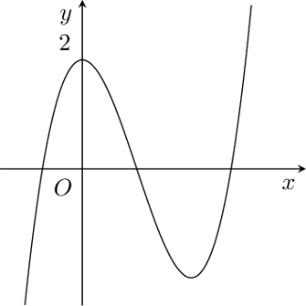
A. . B. . C. . D. .
- Cho hàm số có đạo hàm với . Số điểm cực trị của hàm số đã cho là
A. . B. . C. . D. .
- Cho hàm số có đồ thị như hình vẽ bên. Mệnh đề nào dưới đây đúng?
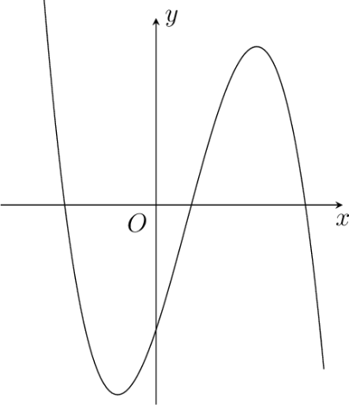
A. . B. .
C. . D. .

- Cho tứ diện . Gọi , lần lượt là trung điểm của và và là trọng tâm của
tam giác . Phát biểu nào sau đây sai?
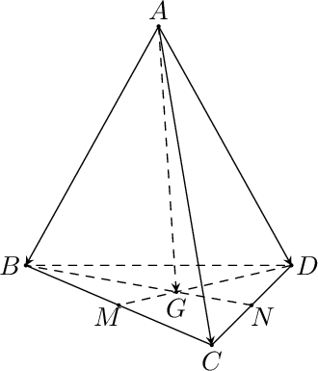
A. . B. .
C. . D. .
- Điểm kiểm tra thường xuyên lần 1 của lớp 12A được cho bởi bảng sau
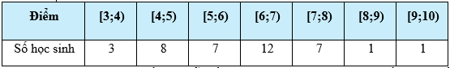
Tứ phân vị thứ nhất của mẫu số liệu ghép nhóm trên thuộc nhóm
A. . B. . C. . D. .
- Thể tích khối tròn xoay do hình phẳng giới hạn bởi các đường , trục và hai đường thẳng ; khi quay quanh trục hoành được tính bởi công thức nào?
A. . B. . C. . D. .
- Tìm nguyên hàm của hàm số .
A. . B. .
C. . D. .
Lời giải
.
- Trong không gian , cho đường thẳng . Điểm nào sau
đây thuộc đường thẳng ?
A. . B. . C. . D. .
- Trong không gian với hệ tọa độ cho mặt phẳng có phương trình: và mặt phẳng . Với giá trị nào của dưới đây của thì và vuông góc với nhau?
A. . B. . C. . D. .

PHẦN II. Câu trắc nghiệm đúng sai (4,0 điểm). Thí sinh trả lời từ câu 1 đến câu 4. Trong mỗi ý a), b), c), d) ở mỗi câu, thí sinh chọn đúng hoặc sai.
- Cho hai đồ thị hàm số và .
a) .
b) Phương trình hoành độ giao điểm của hai đồ thị hàm số và là
c) Hoành độ giao điểm của hai đồ thị là .
d) Khi thì hai đồ thị hàm số cắt nhau tại ba điểm.
- Lớp có học sinh, trong đó có bạn nữ còn lại là nam. Có bạn tên Hiền, trong đó có
bạn nữ và bạn nam. Thầy giáo gọi ngẫu nhiên bạn lên bảng.
a) Xác suất để có tên Hiền là .
b) Xác suất để có tên Hiền, nhưng với điều kiện bạn đó là nữ là .
c) Xác suất để có tên Hiền, nhưng với điều kiện bạn đó là nam là .
d) Nếu thầy giáo gọi bạn có tên là Hiền lên bảng thì xác xuất để bạn đó là bạn nữ là .
- Trong không gian , cho điểm , mặt phẳng và đường thẳng .
a) Véc tơ pháp tuyến của mặt phẳng là .
b) Đường thẳng vuông góc với mặt phẳng .
c) Đường thẳng cắt mặt phẳng tại điểm , khi đó .
d) Gọi là các đường thẳng đi qua , nằm trong và đều có khoảng cách đến đường thẳng bằng . Côsin của góc giữa và bằng . Khi đó .
- Cho hàm số bậc ba có đồ thị như hình vẽ.
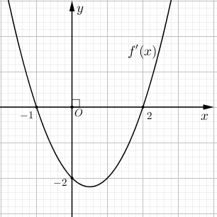
a) Diện tích hình phẳng giới hạn bởi đồ thị và hai đường thẳng được tính bởi công thức .
b) .
c) .
d) .
PHẦN III. Câu trắc nghiệm trả lời ngắn (3,0 điểm). Thí sinh trả lời từ câu 1 đến câu 6.
- Cho tứ diện có và . Tính khoảng cách giữa hai đường thẳng và . (kết quả được làm tròn đến hàng phần trăm).
- Số dân của một thị trấn sau t năm kể từ năm 1970 được ước tính bởi công thức (đơn vị: nghìn người). Biết rằng đạo hàm của hàm số biểu thị tốc độ tăng dân số của thị trấn (đơn vị: nghìn người/năm). Hỏi vào năm 2025, tốc độ tăng dân số của thị trấn này là bao nhiêu nghìn người/năm? (Kết quả làm tròn đến hàng phần trăm).
- Một ngọn hải đăng được đặt tại vị trí cách bờ biển một khoảng km. Trên bờ biển có một cái kho ở vị trí cách một khoảng km. Người canh hải đăng có thể chèo đò từ đến địa điểm trên bờ biển với vận tốc km/h rồi đi bộ đến với vận tốc km/h. Hỏi cần đặt vị trí của cách một khoảng bằng bao nhiêu km để người đó đến kho nhanh nhất? (kết quả được làm tròn đến hàng phần trăm).
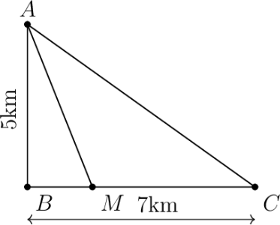
- Cho tứ diện , là trọng tâm tam giác và , , , tương ứng lần lượt là trung điểm của , , , . Khi đó . Tính .
- Ông Nam xây dựng một sân bóng đá mini hình chữ nhật có chiều rộng m và chiều dài m.
Để giảm bớt chi phí cho việc trồng cỏ nhân tạo, ông Nam chia sân bóng ra làm hai phần (tô đen và không tô đen) như hình vẽ bên. Phần tô đen gồm hai miền diện tích bằng nhau và đường cong là một parabol đỉnh với khoảng cách từ đến bằng m.
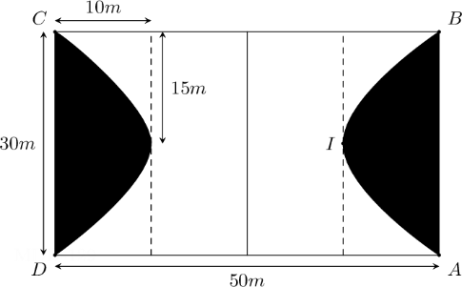
Phần tô đen được trồng cỏ nhân tạo với giá đồng/ và phần còn lại được trồng cỏ nhân tạo với giá đồng/. Hỏi ông Nam phải trả bao nhiêu tiền đề trồng cỏ nhân tạo cho sân bóng là bao nhiêu triệu đồng?
- Trong không gian với hệ trục tọa độ , cho ba điểm , , và
mặt cầu . Gọi là điểm thuộc mặt cầu sao cho biểu thức đạt giá trị nhỏ nhất. Tính tổng .
ĐÁP ÁN CHI TIẾT
- Cho khối lăng trụ có đáy là hình vuông cạnh và chiều cao bằng . Thể tích của khối lăng trụ đã cho bằng
A. . B. . C. . D. .
Lời giải
- Cho là số thực dương khác . Tính .
A. . B. . C. . D. .
Lời giải
Ta có .

- Cho dãy số xác định bởi công thức số hạng tổng quát với . Tìm số hạng thứ ba của dãy số.
A. . B. . C. . D. .
Lời giải
Ta có: .
- Hàm số nào sau đây có đồ thị dạng như đường cong trong hình bên?

A. . B. . C. . D. .
Lời giải
Đồ thị hình bên là đồ thị hàm bậc ba .
Vì nên .
Đồ thị hàm số cắt trục tung tại điểm có tung độ bằng nên .
Từ đồ thị suy ra hàm số có điểm cực trị là và .
Xét hàm số .
Ta có
Vậy hàm số thỏa mãn.
- Cho hàm số có đạo hàm với . Số điểm cực trị của hàm số đã cho là
A. . B. . C. . D. .
Lời giải
Bảng xét dấu của đạo hàm:
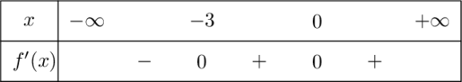
Từ đó, hàm số chỉ có một điểm cực trị là .
- Cho hàm số có đồ thị như hình vẽ bên. Mệnh đề nào dưới đây đúng?

A. . B. .
C. . D. .
Lời giải
Ta có: .
Nhận thấy nên .
Đồ thị hàm số cắt trục tung tại điểm có tung độ âm nên hay .
Đồ thị hàm số có hai điểm cực trị có hoành độ trái dấu nên phương trình có hai nghiệm trái dấu, hay , mà nên .
Đồ thị hàm số có điểm uốn tại điểm có hoành độ dương nên phương trình có nghiệm dương, hay , mà nên .
- Cho tứ diện . Gọi , lần lượt là trung điểm của và và là trọng tâm của
tam giác . Phát biểu nào sau đây sai?

A. . B. .
C. . D. .
Lời giải
là trọng tâm .
- Điểm kiểm tra thường xuyên lần 1 của lớp 12A được cho bởi bảng sau

Tứ phân vị thứ nhất của mẫu số liệu ghép nhóm trên thuộc nhóm
A. . B. . C. . D. .
Lời giải
Mẫu số liệu ghép nhóm có cỡ mẫu .
Gọi là điểm của 39 học sinh và giả sử dãy này đã được sắp xếp theo thứ tự tăng dần.
Tứ phân vị thứ nhất của mẫu số liệu gốc là . Do đều thuộc nhóm nên nhóm này chứa .
- Thể tích khối tròn xoay do hình phẳng giới hạn bởi các đường , trục và hai đường thẳng ; khi quay quanh trục hoành được tính bởi công thức nào?
A. . B. . C. . D. .
Lời giải
Thể tích khối tròn xoay giới hạn bởi đồ thị hàm số , trục , và được tính bởi công thức .
- Tìm nguyên hàm của hàm số .
A. . B. .
C. . D. .
Lời giải
.
- Trong không gian , cho đường thẳng . Điểm nào sau
đây thuộc đường thẳng ?
A. . B. . C. . D. .
Lời giải
Thay tọa độ của điểm vào phương trình đường thẳng ta có
Do đó
- Trong không gian với hệ tọa độ cho mặt phẳng có phương trình: và mặt phẳng . Với giá trị nào của dưới đây của thì và vuông góc với nhau?
A. . B. . C. . D. .
Lời giải
có VTPT
có VTPT .
và vuông góc .
.
PHẦN II. Câu trắc nghiệm đúng sai (4,0 điểm). Thí sinh trả lời từ câu 1 đến câu 4. Trong mỗi ý a), b), c), d) ở mỗi câu, thí sinh chọn đúng hoặc sai.
- Cho hai đồ thị hàm số và .
a) .
b) Phương trình hoành độ giao điểm của hai đồ thị hàm số và là
c) Hoành độ giao điểm của hai đồ thị là .
d) Khi thì hai đồ thị hàm số cắt nhau tại ba điểm.
Lời giải
a) Sai.
Ta có
b) Đúng.
Phương trình hoành độ giao điểm của hai đồ thị hàm số:
c) Đúng.
d) Sai.
Vì .
Có hai giao điểm.
- Lớp có học sinh, trong đó có bạn nữ còn lại là nam. Có bạn tên Hiền, trong đó có
bạn nữ và bạn nam. Thầy giáo gọi ngẫu nhiên bạn lên bảng.
a) Xác suất để có tên Hiền là .
b) Xác suất để có tên Hiền, nhưng với điều kiện bạn đó là nữ là .
c) Xác suất để có tên Hiền, nhưng với điều kiện bạn đó là nam là .
d) Nếu thầy giáo gọi bạn có tên là Hiền lên bảng thì xác xuất để bạn đó là bạn nữ là .
Lời giải
a) Đúng.
Gọi là biến cố “ tên là Hiền”.
Gọi là biến cố “ nữ”.
Xác suất để học sinh được gọi có tên là Hiền là .
b) Sai.
Xác suất để thầy giáo gọi bạn đó lên bảng có tên Hiền, nhưng với điều kiện bạn đó nữ là .
Ta có .
Do đó .
c) Đúng.
Gọi là biến cố “ nam”.
Xác suất để thầy giáo gọi bạn đó lên bảng có tên Hiền, nhưng với điều kiện bạn đó nam là .
Ta có .
Do đó .
d) Sai.
Cách 1: Nếu thầy giáo gọi bạn có tên là Hiền lên bảng thì xác xuất để bạn đó là bạn nữ là . Ta có
Cách 2: Trong bạn Hiền có bạn nữ, do đó xác xuất là .
- Trong không gian , cho điểm , mặt phẳng và đường thẳng .
a) Véc tơ pháp tuyến của mặt phẳng là .
b) Đường thẳng vuông góc với mặt phẳng .
c) Đường thẳng cắt mặt phẳng tại điểm , khi đó .
d) Gọi là các đường thẳng đi qua , nằm trong và đều có khoảng cách đến đường thẳng bằng . Côsin của góc giữa và bằng . Khi đó .
Lời giải
a)Đúng b) đúng c) sai d) Đúng
a) Đúng.
Véc tơ pháp tuyến của mặt phẳng là .
b) Đúng.
Ta có:
c) Sai.
d) Đúng.
Gọi lần lượt là hình chiếu vuông góc của lên và , ta có
. Vậy, nên
- Cho hàm số bậc ba có đồ thị như hình vẽ.

a) Diện tích hình phẳng giới hạn bởi đồ thị và hai đường thẳng được tính bởi công thức .
b) .
c) .
d) .
Lời giải
a) Đúng.
Diện tích hình phẳng giới hạn bởi đồ thị và hai đường thẳng là
b) Đúng.
.
c) Sai.
Ta có có đồ thị đi qua 3 điểm .
Suy ra: .
Suy ra: .
d) Đúng.
là diện tích hình phẳng giới hạn bởi đồ thị hàm số , trục , đường thẳng .
Gọi là diện tích hình phẳng giới hạn bởi đồ thị hàm số , trục , đường thẳng .
Dựa vào đồ thị ta có:
.
PHẦN III. Câu trắc nghiệm trả lời ngắn (3,0 điểm). Thí sinh trả lời từ câu 1 đến câu 6.
- Cho tứ diện có và . Tính khoảng cách giữa hai đường thẳng và . (kết quả được làm tròn đến hàng phần trăm).
<Key= 1,66>
Lời giải
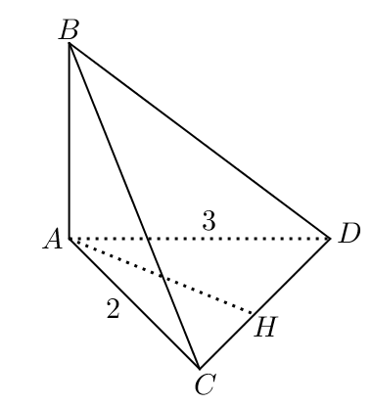
Trong mặt phẳng , kẻ tại (1)
Ta có tại (2)
Từ (1) và (2) ta có .
Mặt khác ta có vuông tại và có là chiều cao nên .
- Số dân của một thị trấn sau t năm kể từ năm 1970 được ước tính bởi công thức (đơn vị: nghìn người). Biết rằng đạo hàm của hàm số biểu thị tốc độ tăng dân số của thị trấn (đơn vị: nghìn người/năm). Hỏi vào năm 2025, tốc độ tăng dân số của thị trấn này là bao nhiêu nghìn người/năm? (Kết quả làm tròn đến hàng phần trăm).
<Key=0,03>
Lời giải
Tốc độ tăng dân số của thị trấn tại thời điểm t năm kể từ năm 1970 là: (nghìn người/năm).
Vào năm 2025, nên tốc độ tăng dân số của thị trấn tại thời điểm này là (nghìn người/năm).
- Một ngọn hải đăng được đặt tại vị trí cách bờ biển một khoảng km. Trên bờ biển có một cái kho ở vị trí cách một khoảng km. Người canh hải đăng có thể chèo đò từ đến địa điểm trên bờ biển với vận tốc km/h rồi đi bộ đến với vận tốc km/h. Hỏi cần đặt vị trí của cách một khoảng bằng bao nhiêu km để người đó đến kho nhanh nhất? (kết quả được làm tròn đến hàng phần trăm).

<Key= 4,47>
Lời giải
Gọi , .
Thời gian người đó đi từ là .
Ta có .
Lại có nên .
- Cho tứ diện , là trọng tâm tam giác và , , , tương ứng lần lượt là trung điểm của , , , . Khi đó . Tính .
Lời giải
<Key=0,5>
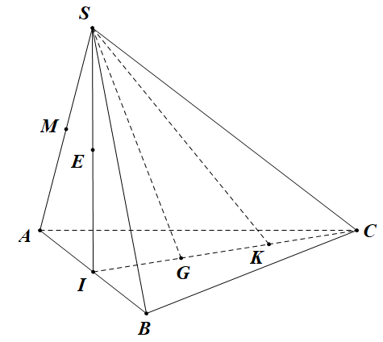
Ta có .
.
Vậy .
Vậy
- Ông Nam xây dựng một sân bóng đá mini hình chữ nhật có chiều rộng m và chiều dài m.
Để giảm bớt chi phí cho việc trồng cỏ nhân tạo, ông Nam chia sân bóng ra làm hai phần (tô đen và không tô đen) như hình vẽ bên. Phần tô đen gồm hai miền diện tích bằng nhau và đường cong là một parabol đỉnh với khoảng cách từ đến bằng m.
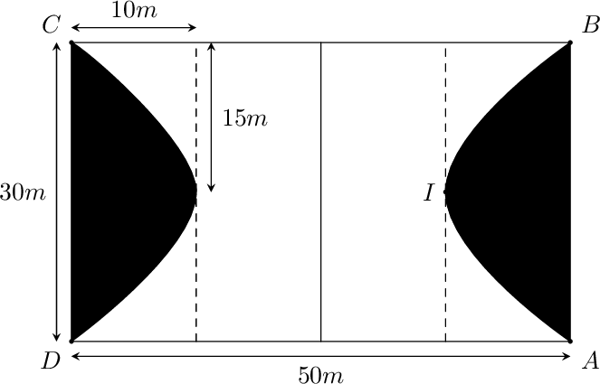
Phần tô đen được trồng cỏ nhân tạo với giá đồng/ và phần còn lại được trồng cỏ nhân tạo với giá đồng/. Hỏi ông Nam phải trả bao nhiêu tiền đề trồng cỏ nhân tạo cho sân bóng là bao nhiêu triệu đồng?
<Key=166>
Lời giải
Gắn hệ trục tọa độ như hình vẽ.
Giả sử phương trình parabol là , .
Ta có .
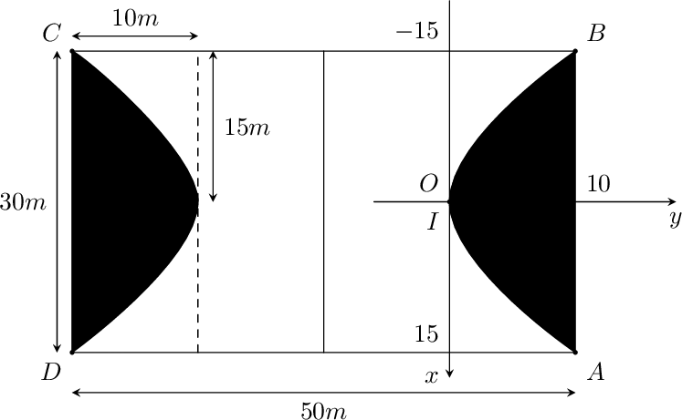
Diện tích phần sân tô đen là
Diện tích phần còn lại là ().
Ông Nam phải trả số tiền là (đồng) (triệu đồng).
- Trong không gian với hệ trục tọa độ , cho ba điểm , , và
mặt cầu . Gọi là điểm thuộc mặt cầu sao cho biểu thức đạt giá trị nhỏ nhất. Tính tổng .
<Key=2,8>
Lời giải
Gọi là điểm thỏa mãn .
Ta có .
.
Gọi là tâm của mặt cầu . Suy ra .
là đường thẳng qua và nhận làm véc-tơ chỉ phương, có phương trình .
Gọi , là giao điểm của và . Từ hệ ta tìm được và . Suy ra , .
Do đó, đạt giá trị nhỏ nhất khi và chỉ khi nhỏ nhất, lúc đó .
Tức . Vậy

